附件2

宁夏回族自治区汽车维修

电子健康档案系统建设方案指南

编写单位：交通运输部公路科学研究院

编制日期：2017年7月

目 录

1 系统概述 1
1.1 系统建设背景 1
1.2 系统建设目标 3
2 系统建设技术方案 5
2.1 总体架构 5
2.2 业务架构 6
2.3 省级系统建设内容 8
2.3.1 省级数据中心 8
2.3.2 应用服务平台 10
2.3.3 基础支撑系统 12
2.4 省级系统的服务平台 13
2.4.1 移动端服务平台 13
3.3.2 PC端服务平台 16
3 系统建设实施方案 19
3.1 组织机构 19
3.2 实施步骤 20
3.2.1 前期准备阶段 20
3.2.2 部署建设阶段 21
3.2.3 推广应用阶段 21
3.2.4 系统完善阶段 22
4 系统建设运维方案 23
4.1 系统建设运维需求 23
4.1.1 软硬件支撑系统 23
4.1.2 技术服务人力需求 24
4.2 系统建设运维实施方案 24
4.2.1 软硬件配置方案 24
4.2.2 资金保障方案 25

系统概述
汽车维修电子健康档案是指以车辆识别代码（VIN码）为唯一标识的汽车从购置到报废全寿命周期的汽车维修电子记录的总和。汽车维修电子健康档案系统是指为保障消费者合法权益，依托互联网、大数据等信息化技术构建，依法真实、可靠地采集车辆维修记录，为每辆汽车建立“一车一档”电子健康档案为核心的汽车维修行业监管与服务信息化系统。

系统建设背景
近年来，随着我国汽车保有量的快速增加，汽车的保养、维修需求大大增加，汽车维修业快速发展。然而，当前汽车维修行业也存在许多问题，一是发展水平不适应现代道路运输业发展的新要求，二是服务质量不适应人民群众享受高品质汽车生活的新要求，三是维修配件和技术信息垄断不适应市场公平竞争的新要求，四是行业监管方式不适应交通运输治理能力现代化的新要求。针对这些问题，为保障消费者合法权益，全面提升汽车维修行业的管理效率和服务品质，迫切需要汽车维修行业的转型升级。
2014年9月，交通运输部组织召开了全国机动车维修工作会议，会议发布了交通运输部联合国务院九部委制定的《关于促进汽车维修业转型升级提升服务质量的指导意见》（交运发〔2014〕186号），引起社会和行业的广泛讨论，成为新时期维修行业发展的纲领。指导意见提出：要坚持监管与服务并举，充分运用互联网、大数据、云计算等技术手段、创新机制和模式，要以“汽车电子健康档案”为突破口，建立覆盖全国的信息服务平台，切实做好顶层设计，提升管理效率和水平，为加强事中事后监管提供技术支持。2015年3月，交通运输部办公厅印发《2015年及“十三五”期促进汽车维修业转型升级、提升服务质量的重点工作任务分解表》（交办运〔2015〕29号），将建设全国汽车电子健康档案系统作为落实指导意见的重点任务。
2015年7月，国务院办公厅发布文件《国务院关于积极推进“互联网+”行动的指导意见》（国发〔2015〕40号），要求建立汽车维修行业的信息服务平台，以“互联网+”和科技创新为动力，以健全汽车维修数据档案、保障消费者合法权益为导向，着力推进汽车维修行业信息化建设进程，全面提升汽车维修行业的管理效率和服务品质，促进汽车维修行业的转型升级，为建设全国汽车电子健康档案系统提供政策支持。
为了加快汽车电子健康档案系统建设工作，交通运输部发布《汽车维修技术信息公开实施管理办法》（交运发〔2015〕146号）和《机动车维修管理规定》（交通运输部令2016年第37号）文件，强调要“建立完善全国汽车电子健康档案系统平台，为健全修车记录、提升维修质量、透明市场服务、促进汽车‘三包’及缺陷汽车产品召回、保护消费者合法权益提供有效手段和依据”，并明确指出维修企业要将维修电子记录上传至汽车维修电子健康档案系统。
交通运输部李小鹏部长在2017年交通运输工作会议上要求，汽车维修电子健康档案系统建设作为深化汽车维修供给侧改革攻坚的重点领域，是2017年交通运输重点工作之一。2017年5月，交通运输部办公厅发布了《关于开展汽车维修电子健康档案系统建设工作的通知》（交办运〔2017〕69号，以下简称《通知》），并于6月9日召开全国汽车维修电子健康档案系统建设电视电话会议，在全国范围内启动汽车维修电子健康档案系统建设工作。

系统建设目标
建设汽车维修电子健康档案系统是落实《机动车维修管理规定》（交通运输部2016年37号令）和《交通运输部办公厅关于开展汽车维修电子健康档案系统建设工作的通知》（交办运〔2017〕69号）文件要求，推进汽车维修行业信息化建设、加强民生服务的重要措施，对于健全汽车维修数据档案，保障消费者合法权益，提升汽车维修行业的管理效率和服务品质，促进汽车维修行业转型升级具有重要意义。建设汽车维修电子健康档案系统是“十三五”期间汽车维修行业的一项重要制度建设和民生服务工程。
（一）2017年底，力争实现以下目标：
1.完成自治区汽车维修电子健康档案系统建设，实现自治区所有地市的全覆盖。
2.实现对各地市一、二类维修企业（含汽车4S店，包括新能源汽车）的有效覆盖，实现各地汽车维修数据有效上传。
3.建立系统运行维护的配套制度框架体系和配套考核体系。
（二）2018年底，力争实现以下目标：
1.加强系统推广应用，实现对各地市80%一类维修企业、70%二类维修企业的覆盖，并积极扩展覆盖三类维修企业。
2.不断深化系统服务，为广大消费者提供汽车健康档案查询和维修评价服务，逐步促进建立透明、诚信的维修市场秩序。
3.不断提升数据质量。推动数据有序开发和共享共用，逐步扩展系统服务领域及数据应用范围，营造良好的汽车维修业及汽车后市场生态环境。
4.基于行业管理需要进行系统的二次开发。

系统建设技术方案

总体架构
依据《汽车维修电子健康档案系统 第1部分：总体技术要求》（JT/T 1132.1-2017），全国汽车维修电子健康档案系统包括部级汽车维修电子健康档案系统和自治区汽车维修电子健康档案系统（以下简称“部级系统”和“自治区系统”）。系统总体架构如图2-1所示，主要包括基础设施层、数据资源层、应用服务层、服务展现层、用户层以及信息安全保障体系和标准规范体系，共五个层面、两个体系。技术架构各层级之间相对独立，采用统一的数据接口标准实现层次间的耦合，同时保证系统的开放性和可扩展性。
图 2-1 系统总体架构

业务架构
汽车维修电子健康档案系统业务主要包括数据采集、数据交换与共享、公众服务和行业监管与服务四大部分，系统业务框架如图2-2所示。汽车维修电子健康档案系统业务纵向贯通部、自治区、市、县四级，其中市、县级业务通过自治区系统以远程终端方式处理。
图 2-2 业务流程图
数据采集主要包括对维修企业规定的维修记录信息、车主的维修服务评价信息和各级行业管理部门的行业管理信息的采集等；数据交换与共享包括部、自治区间的数据交换，及与道路运政管理系统和质检、保监、公安、商务、环保等跨部门的数据共享；公众服务主要包括面向广大车主及社会公众提供汽车维修电子健康档案查询、汽车维修服务评价、维修企业查询等多样化的信息服务；行业监管与服务主要包括部、自治区、市、县四级道路运输管理机构对所辖区域内维修行业运行状况、维修服务质量等信息的动态监管，同时还可为维修企业提供维修记录管理和维修技术支持等服务。
车主在维修企业修车之后，维修企业的信息系统将维修记录信息上传至自治区系统，自治区系统将数据上传至部级系统，部级系统对维修数据进行筛选，对车辆数据进行“属地”管理，将车辆维修记录根据车牌属地分发至所属省级系统，在省级系统形成“一车一档”的完整的汽车电子健康档案。
车主可以查询“一车一档”的汽车电子健康档案，并对维修企业进行评价和投诉；维修企业对维修记录数据进行管理，包括查看车主的投诉和评价信息、行业管理信息等，从而实现服务质量的自我提升；行业管理部门查看区域内汽车健康档案数据，并实现行业运行状况进行分析、行业服务监管等功能。

自治区系统建设内容
根据部统一安排，部公路院已经完成了省级系统基础示范软件的开发工作，并在浙江省进行了半年的示范运行，系统稳定可靠，易与推广复制。具体来说，自治区系统的建设内容主要包括1个自治区数据中心、3个应用服务平台、3个基础支撑系统，见表2-1，简称“133”系统。
表 2-1 自治区系统建设内容
自  治  区  系  统 | 1个数据中心 | 自治区汽车维修电子健康档案系统数据中心
自  治  区  系  统 | 3个服务平台 | 行业监管与服务平台
自  治  区  系  统 | 3个服务平台 | 维修企业服务平台
自  治  区  系  统 | 3个服务平台 | 车主服务平台
自  治  区  系  统 | 3个支撑系统 | 主机存储系统
自  治  区  系  统 | 3个支撑系统 | 网络系统
自  治  区  系  统 | 3个支撑系统 | 安全系统

2.3.1 自治区数据中心

2.3.1.1 数据内容
自治区汽车维修电子健康档案系统数据中心，主要包括行业管理信息、维修企业信息、维修车辆信息、汽车维修记录信息和维修服务评价信息等五大类，如表2-2所示。具体的数据元应符合《汽车维修电子健康档案系统 第3部分：数据元》（JT/T 1132.3-2017）标准要求。
表 2-2 自治区系统数据中心数据分类
 | 信息分类 | 信息内容
系  统  数  据 | 行业管理信息 | 各级管理部门发布的行业管理通知文件，相关标准、规范以及重大活动信息等
系  统  数  据 | 维修企业信息 | 维修企业名称、经营业务信息、维修质量保证信息、从业人员信息、消费者评价信息等
系  统  数  据 | 维修车辆信息 | 车牌号码、车辆识别代码、车辆品牌、型号、使用性质、燃料类型、注册日期等信息；若为营运车辆，应补充道路运输证信息等
系  统  数  据 | 汽车维修记录信息 | 维修企业信息、维修车辆信息、维修时间信息、故障信息、维修配件信息、维修项目信息、结算信息等
系  统  数  据 | 维修服务评价信息 | 服务态度、维修质量、维修效率、价格透明度和店面环境等维修服务评价信息和维修投诉信息

2.3.1.2 数据采集与交换
自治区系统数据采集与交换主要包括以下6方面。
（1）行业管理信息由各级行业管理部门自主录入。
（2）维修企业信息可通过与道路运政管理信息系统进行数据交换实现采集，并由维修企业进行补充完善。
（3）维修车辆信息可通过对车牌号码和车辆识别代码的识别进行采集，同时在车主认证车辆时进行补充完善。
（4）汽车维修记录信息依据依据《汽车维修电子健康档案系统 第2部分：数据采集技术要求》（JT/T 1132.2-2017）要求，由维修企业根据各级汽车维修电子健康档案系统数据采集接口开发要求实现数据自动上传，数据内容包括维修企业名称、车牌号码、车辆识别代码（VIN）、送修日期、送修里程、故障描述、结算清单编号、维修项目、维修工时、配件名称、配件数量、配件编码、结算日期。
（5）维修服务评价信息通过维修服务评价功能向车主采集。
（6）自治区系统依据《汽车维修电子健康档案系统 第4部分：数据交换与共享》（JT/T 1132.4-2017）将维修记录及自治区系统相关统计数据上传至部级系统；部级系统将自治区上传的异地车辆维修数据，按车辆属地返回至其所属省级系统，并将其他省份上传的自治区车辆维修信息推送至自治区数据中心，实现“一车一档”；同时，部级系统将已经完成与部级系统对接的主机厂在自治区4S店（授权店）的维修记录分发至自治区系统。

2.3.2 应用服务平台
通过梳理汽车维修电子健康档案系统核心业务和服务对象，系统的应用服务平台包括行业监管与服务平台、维修企业服务平台、车主服务平台。

2.3.2.1 行业监管与服务平台设计
行业监管与服务平台包括自治区、市、县三级系统平台，主要用于自治区、市、县三级行业管理机构。
通过对各级行业管理机构的应用需求进行梳理，形成数据上传监管、维修质量监管、综合查询与统计分析、行业管理信息发布等核心功能，实现行业运行状况监管与综合服务功能。
（1）数据上传监管。主要用于实现行业管理部门对维修企业数据上传的时效性和数据质量进行监管，从而实现行业运行状况的动态分析。
（2）维修质量监管。主要实现区域内各维修企业维修量、维修服务评价、维修投诉和返修率以及质量纠纷情况的实时监控，提升维修行业事中事后监管能力。
（3）综合查询与统计分析。主要实现区域内不同维修企业的维修量情况、车型品牌/车系维修情况、配件使用情况、维修投诉情况的综合查询和统计分析功能，提高行业管理部门对行业动态趋势的实时掌控能力及效率，提升决策科学性。
（4）行业管理信息发布。通过平台可以定期发布维修行业管理信息、政策文件和标准规范，为行业管理提供信息发布渠道。

2.3.2.2 维修企业服务平台
维修企业服务平台主要包括汽车维修电子健康档案管理、汽车历史维修记录查询、汽车维修技术支持三大模块，通过维修企业服务功能提升维修企业的综合服务水平。
（1）健康档案管理。主要实现对所修车辆的维修记录的上传、管理和查询，掌握车主的维修服务评价和投诉情况，为进一步优化维修服务，管理客户资源提供支撑。
（2）历史维修记录查询。实现对所修车辆历史维修记录的查询和分析，为掌握车辆历史故障信息，快速做出解决方案，提高故障分析判断能力和维修效率提供技术支持。
（3）维修技术支持。搭建与汽车维修技术信息公开系统信息共享渠道，为维修企业提供维修技术信息的查询支持服务。

2.3.2.3 车主服务平台
车主服务平台主要包括汽车维修电子健康档案查询、维修服务评价和投诉、维修企业推荐、汽车使用技术交流、行业资讯服务等功能，全面保障消费者的合法权益。
（1）健康档案管理。主要实现全国汽车维修数据的汇总，为车主提供“一车一档”的维修档案查询服务。
（2）维修服务评价和投诉。主要为车主提供维修服务质量的评价服务和投诉功能，实现车主对维修企业和维修人员的服务质量监督，切实保障消费者合法权益，提升行业服务质量。
（3）维修企业查询。为广大车主提供维修企业查询服务，直接展现顾客评价信息，引导维修企业提供优质服务
（4）综合信息服务。主要为车主和社会公众提供汽车维修相关政策、行业动态、热点新闻等相关咨询服务。

2.3.3 基础支撑系统
基础支撑系统包括主机存储系统、网络系统和安全系统，为应用系统的运行提供必要的软件支撑环境。系统所需的应用支撑软件包括操作系统、应用服务器中间件软件、应用服务器总线中间件、数据库管理系统等。
（1）操作系统。用于管理服务器群集的计算资源，为降低系统总体建设成本，本系统服务端操作系统将选用免费的社区企业操作系统Linux CentOS 6.6。
（2）应用服务器中间件软件。主要为各应用系统提供WEB运行环境。
（3）应用服务器总线中间件。通过统一的标准接口，提供服务注册、服务查找、服务调用等核心功能，从而完成服务之间的交互。
（4）数据备份软件。将用于实现不同地域，不同系统环境之间的数据备份，保障系统数据同步性、可靠性。
（5）报表软件。可以通过表格、图表等格式来动态显示数据结果，并将数据信息以安全、可靠的方式推送给用户，同时可以实现系统访问、格式化数据等功能。

自治区系统的服务平台
汽车维修电子健康档案系统面向不同的系统用户将建成移动端和PC端两类服务平台。

2.4.1 移动端服务平台
汽车维修电子健康档案系统移动端服务平台包括行业监管APP、维修企业APP、车主服务APP以及汽车健康档案微信公众号共四大移动端服务平台，系统建设效果如图2-1—图2-4所示。
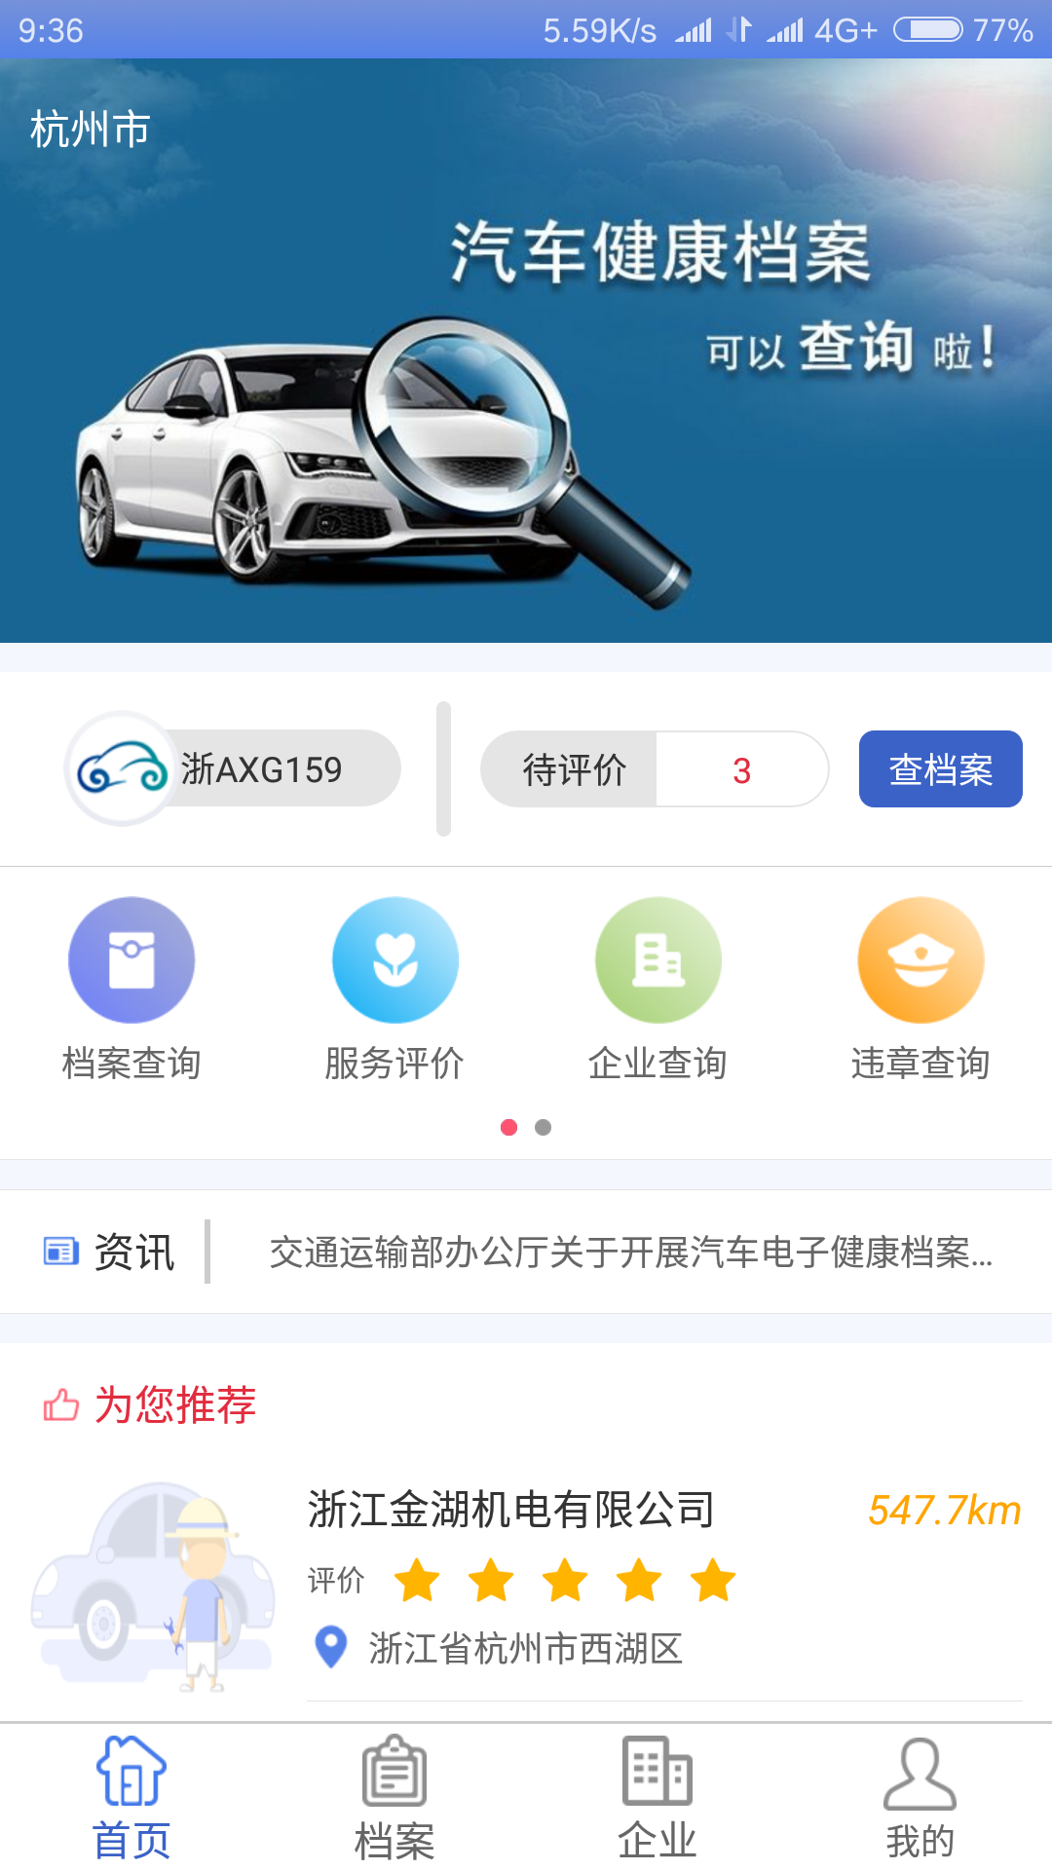
图2-1 汽车维修健康档案车主服务APP
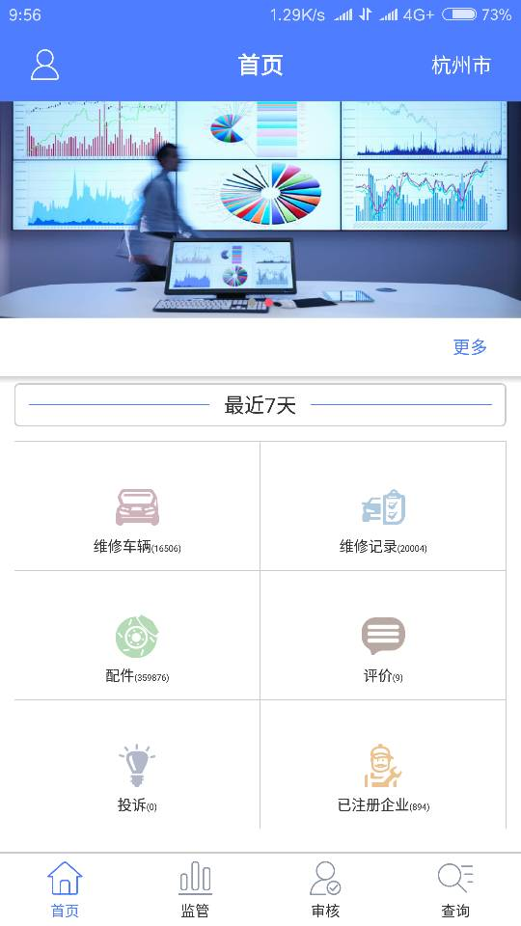
图2-2 汽车维修健康档案行业监管APP（自治区、市、县三级）
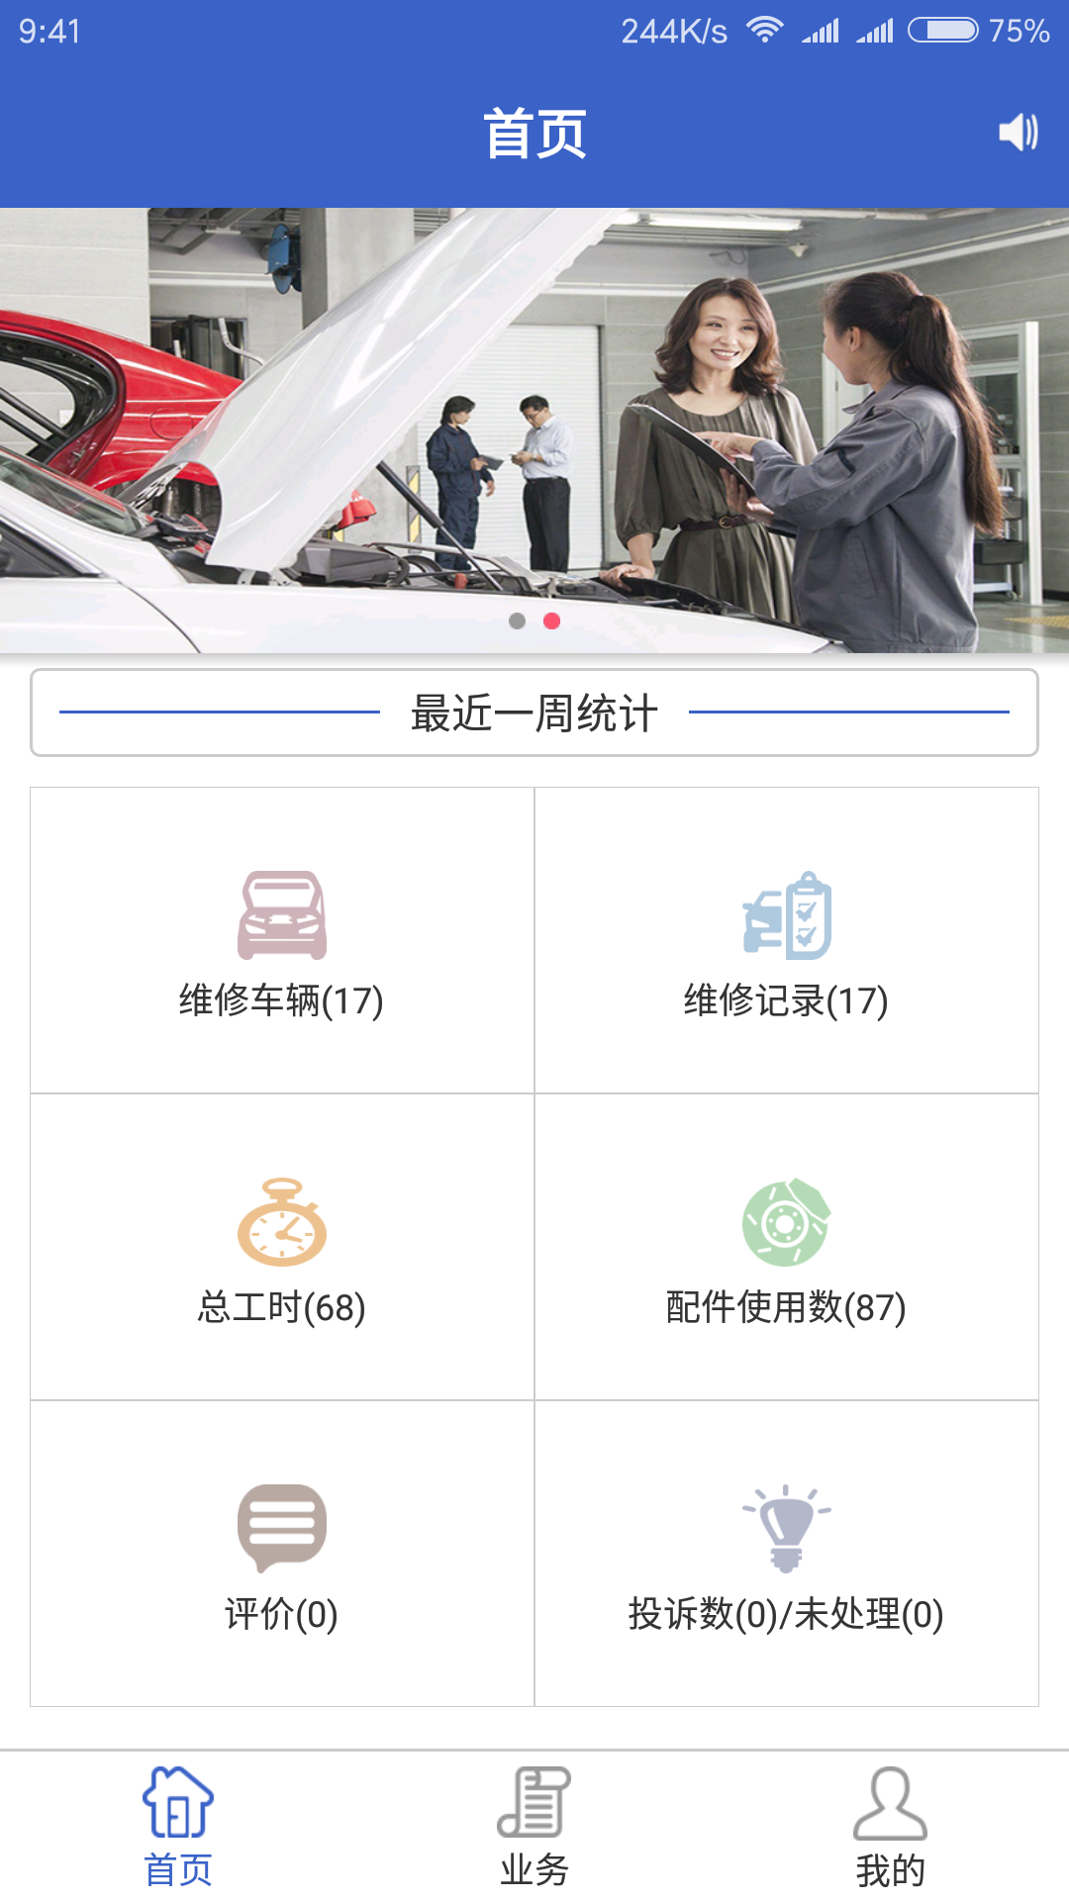
图2-3 汽车维修健康档案维修企业服务APP
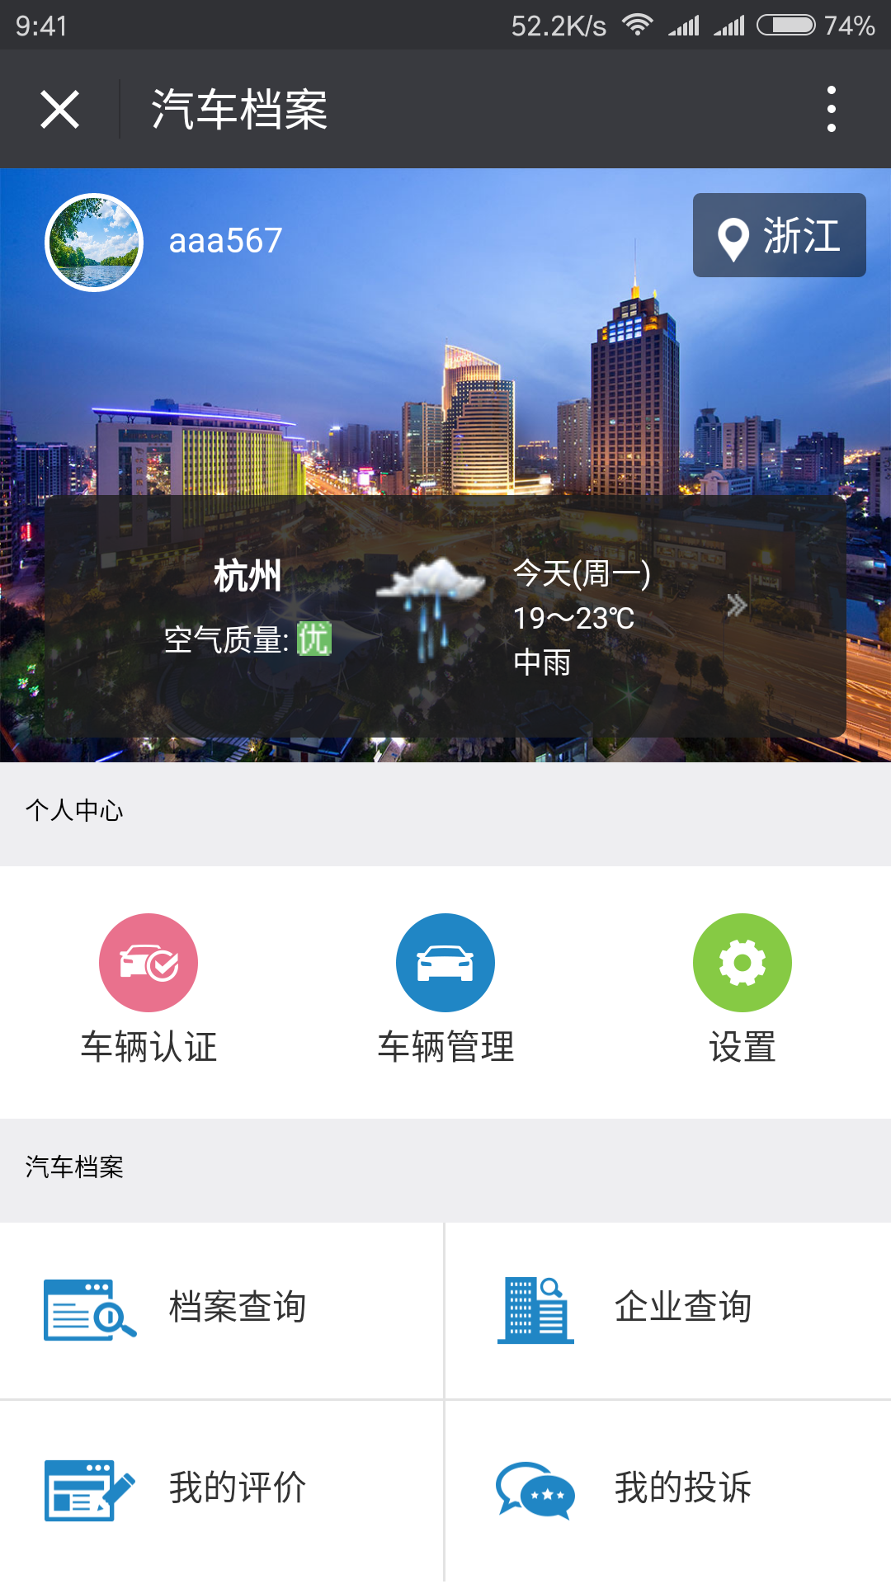
图2-4 汽车健康档案微信公众号

3.3.2 PC端服务平台
汽车维修电子健康档案系统PC端将建成覆盖全自治区的汽车维修电子健康档案信息服务系统，包括自治区、市、县（区）三级行业监管平台、维修企业服务平台和车主服务平台，系统建设效果如图2-5—图2-7。
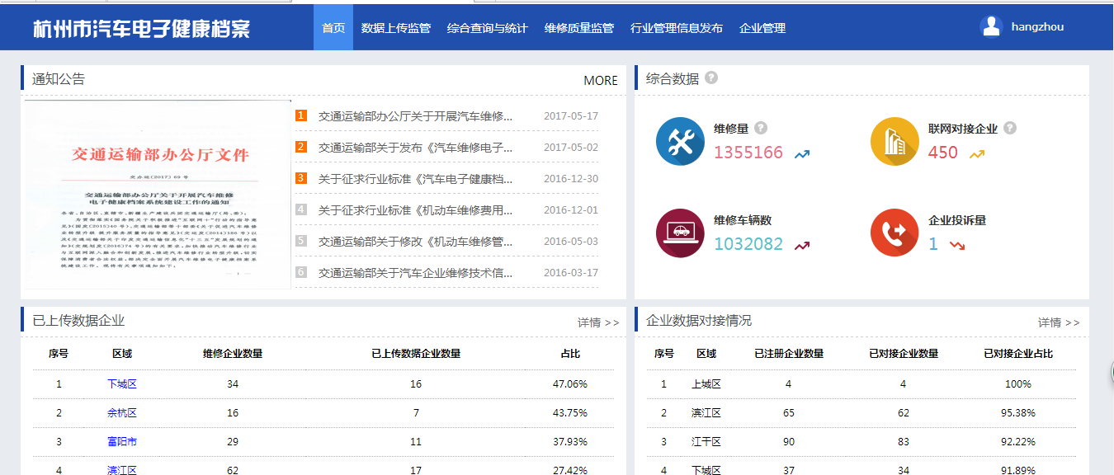
图2-5汽车维修电子健康档案信息服务网（行业监管端）
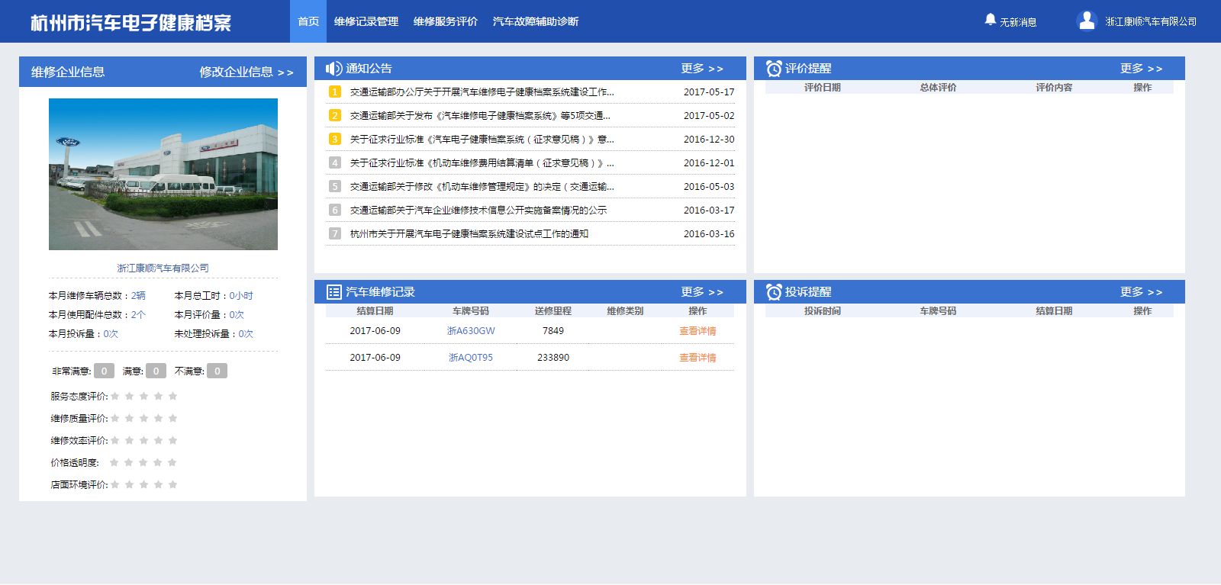
图2-6汽车维修电子健康档案信息服务网（企业端）
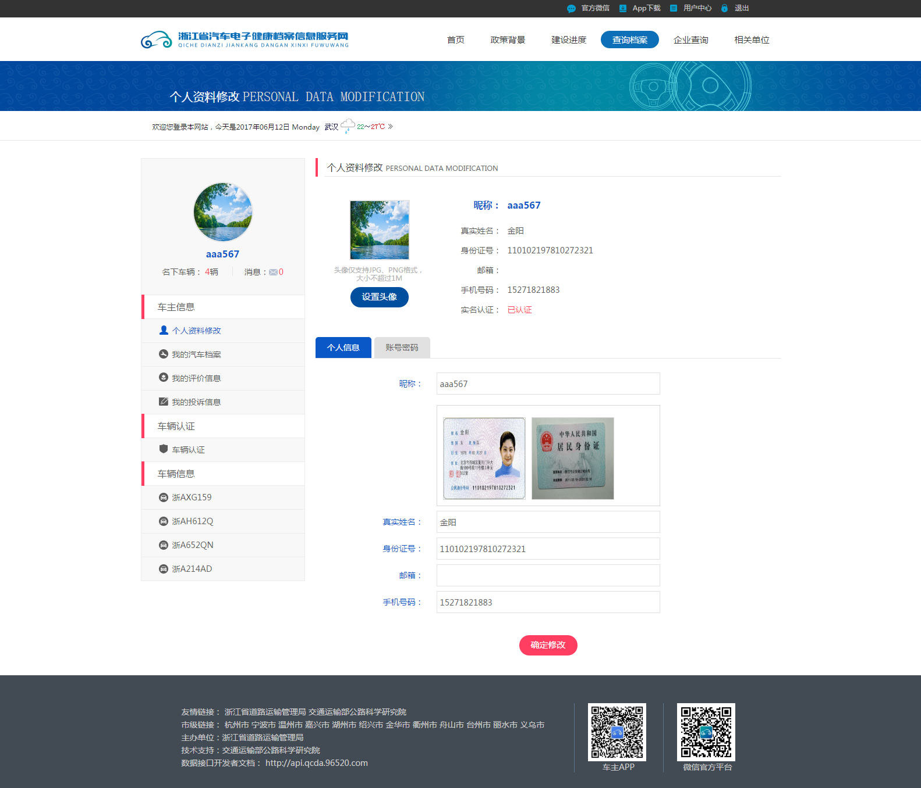
图2-7汽车维修电子健康档案信息服务网（车主服务端）

系统建设实施方案

组织机构
为确保系统建设的顺利进行，能够按照预期完成建设任务，在需求调研、软件开发、工程实施、测试联调、运营维护、项目管理等各项工作中使各项目人员发挥其应有的作用，建立一个专业的、完整的人员管理体系，组成一支高效的项目管理、系统开发和维护队伍，系统建设实施的组织机构如图3-1所示。
图 3-3 项目组织机构
（1）领导小组
领导小组主要负责拟定系统的建设方案，统筹自治区系统建设工作，协调系统建设中的突出难题，主要由自治区、各地市道路运输管理机构相关领导和部公路科学研究院共同组成。
（2）技术小组
技术小组主要负责系统软件开发、测试、质量管理、维护等，由部公路院技术开发团队组成。
（3）实施小组
实施小组主要负责系统的落地推广和对维修企业的监督管理工作，包括系统的调研、安装、技术培训以及督促维修企业真实、及时上传汽车记录信息等，由部公路院组建。

实施步骤
根据系统建设计划，2017年系统的实施分4步，如图3-2所示，分别是前期准备阶段、部署建设阶段、推广应用阶段、系统完善阶段。
图 3-4 系统实施方案

3.2.1 前期准备阶段
为了确保系统建设工作的顺利开展，在系统建设应做好相应的准备工作，包括行业运行情况的调研、拟定相关政策文件、协调相关力量等。系统建设前期准备所需的时间为1个月。
（1）行业运行情况调研。
对汽车维修企业的信息化状况、主要的ERP企业进行调研，了解行业的基础状况。
（2）政策建设。
通过组织召开区域内整车生产企业、维修企业、ERP企业、车主代表等人员会议，了解各方需求，可将系统建设作为开业审批条件、纳入维修企业年度质量信誉考核，制定《宁夏回族自治区汽车维修电子健康档案系统建设方案》，为系统建设提供政策保障。
（3）人员协调。
协调行业协会、维修企业、ERP企业等方面的相关人员，通力合作，共同建设汽车维修电子健康档案系统。

3.2.2 部署建设阶段
根据前期系统建设的经验，结合当地行业管理和系统应用的需求，建设行业监管与服务平台、维修企业服务平台和车主服务平台，约需要1个月时间；基于现有技术储备，在维修企业进行推广使用，约需要时间2月。

3.2.3 推广应用阶段
为了提升系统的推广应用效果，需要从加强社会宣传、调动市场力量等方面进行考虑，所需要的时间为2-3月。
（1）加强社会宣传。
通过广泛的社会宣传，培养车主维护权益的意识和使用系统的习惯，增强系统的社会影响力。
（2）调动市场力量。
充分调动市场力量，通过车主的广泛使用，营造基于车主的档案管理，如投诉、评价等促进汽车维修企业应用档案系统的市场氛围，并建立有效的行业管理机制，如将系统建设纳入企业的年度考核，形成用户、市场和管理相结合的闭合机制。
（3）扩展系统覆盖率
推广应用阶段将系统覆盖自治区一、二类维修企业，完成维修企业信息化系统与自治区系统的对接和数据上传工作。

3.2.4 系统完善阶段
随着系统的部署实施，持续开发拓展功能，对软件系统升级迭代，实现系统的优化。系统完善所需的时间通常为1-2月，可与其他阶段同步进行。

系统建设运维方案

系统建设运维需求
汽车维修电子健康档案系统需要建设与之配套的软硬件支撑系统，以及配备相应的技术服务团队。

4.1.1 软硬件支撑系统
根据《汽车维修电子健康档案系统》（第1部分—第4部分）相关技术要求，结合各省实际，为系统配套相关的软硬件支撑环境，如表4-1所示。
表4-1 系统软硬件配置方案
序号 | 产品名称 | 产品描述 | 操作系统 | 单位 | 数量
1 | 数据库服务器 | 4*Intel®Xeon MP 32核E5-2630（2.4 GHz/10C/6.4G QBI/24M cache）CPU，128G Registered ECC DDR3 1066 内存(≥64个DIMM,支持内存热插拔,内存镜像,内存热备份,Advanced ECC先进内存保护技术)，6*300G 热插拔 2.5英寸 15K SAS硬盘 | CentOS 6.7 | 台 | 2
2 | OpenAPI  应用服务器 | 4*Intel®Xeon MP 32核E5-2630（2.4 GHz/10C/6.4G QBI/24M cache）CPU，64G Registered ECC DDR3 1066 内存(≥64个DIMM,支持内存热插拔,内存镜像,内存热备份,Advanced ECC先进内存保护技术)，2*300G 热插拔 2.5英寸 15K SAS硬盘 | CentOS 6.7 | 台 | 1
3 | 车主APP/微信  后台服务器 | 4*Intel®Xeon MP 32核E5-2630（2.4 GHz/10C/6.4G QBI/24M cache）CPU，64G Registered ECC DDR3 1066 内存(≥64个DIMM,支持内存热插拔,内存镜像,内存热备份,Advanced ECC先进内存保护技术)，2*300G 热插拔 2.5英寸 15K SAS硬盘 | CentOS 6.7 | 台 | 1
4 | 对接部级应用服务器 | 4*Intel®Xeon MP 32核E5-2630（2.4 GHz/10C/6.4G QBI/24M cache）CPU，64G Registered ECC DDR3 1066 内存(≥64个DIMM,支持内存热插拔,内存镜像,内存热备份,Advanced ECC先进内存保护技术)，2*300G 热插拔 2.5英寸 15K SAS硬盘 | CentOS 6.7 | 台 | 1
5 | 企业应用服务器 | 4*Intel®Xeon MP 32核E5-2630（2.4 GHz/10C/6.4G QBI/24M cache）CPU，64G Registered ECC DDR3 1066 内存(≥64个DIMM,支持内存热插拔,内存镜像,内存热备份,Advanced ECC先进内存保护技术)，2*300G 热插拔 2.5英寸 15K SAS硬盘 | CentOS 6.7 | 台 | 2
6 | 网络带宽 | 20M独享

4.1.2 技术服务人力需求
汽车维修电子健康档案系统建设与运营人力需求如表4-2和表4-3所示。
表4-2 系统建设实施阶段人力需求
序号 | 岗位功能 | 单位 | 人员数量
1 | 系统部署 | 人 | 2
2 | 系统操作培训 | 人 | 2
3 | 数据对接调试 | 人 | 1
4 | 系统落地推广应用 | 人 | 4

表4-3 系统维护阶段人力需求
序号 | 岗位功能 | 单位 | 人员数量
1 | 系统维护 | 人 | 2
4 | 系统日常运营支持和推广应用 | 人 | 3

系统建设运维实施方案

4.2.1 软硬件配置方案
根据《关于开展汽车维修电子健康档案系统建设工作的通知》（交办运〔2017〕69号）以及6月9日全国汽车维修电子健康档案系统建设电视电话会议要求，自治区系统建设应采用部公路院提供的基于云服务的软硬件系统。

4.2.2 资金保障方案
根据交通运输部统一规定，汽车维修电子健康档案系统遵循“属地管理，分级运维”的运行维护原则，运营经费的保障一方面可积极争取中央和地方财政支持，采用政府购买服务的形式；另一方面也可在保障系统安全的条件下，遵照交通运输部有关政策规定，采用灵活的市场机制，适当开发数据增值服务功能，用市场收入反哺系统运行。
本系统的建设和运维，拟全权委托部公路院，由部公路院在本地组建运维团队，全面承担系统建设、实施和运维工作。系统后期资金保障，可向自治区财政申请专项运维经费，也可由自治区道路运输管理局授权部公路院遵照交通运输部有关政策规定、符合相关法律法规要求的前提下，适当开展系统数据的商业应用以补偿系统建设和运营经费。具体的合作条款可由自治区道路运输管理局与部公路院签订合作协议，另行进行约定。

